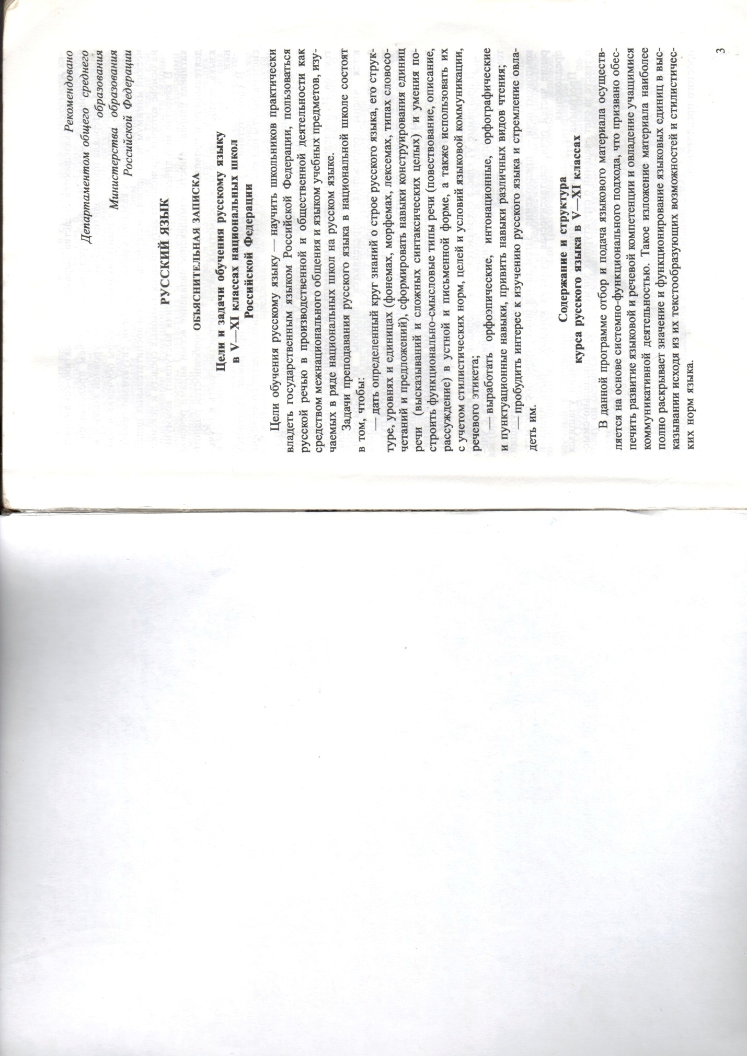

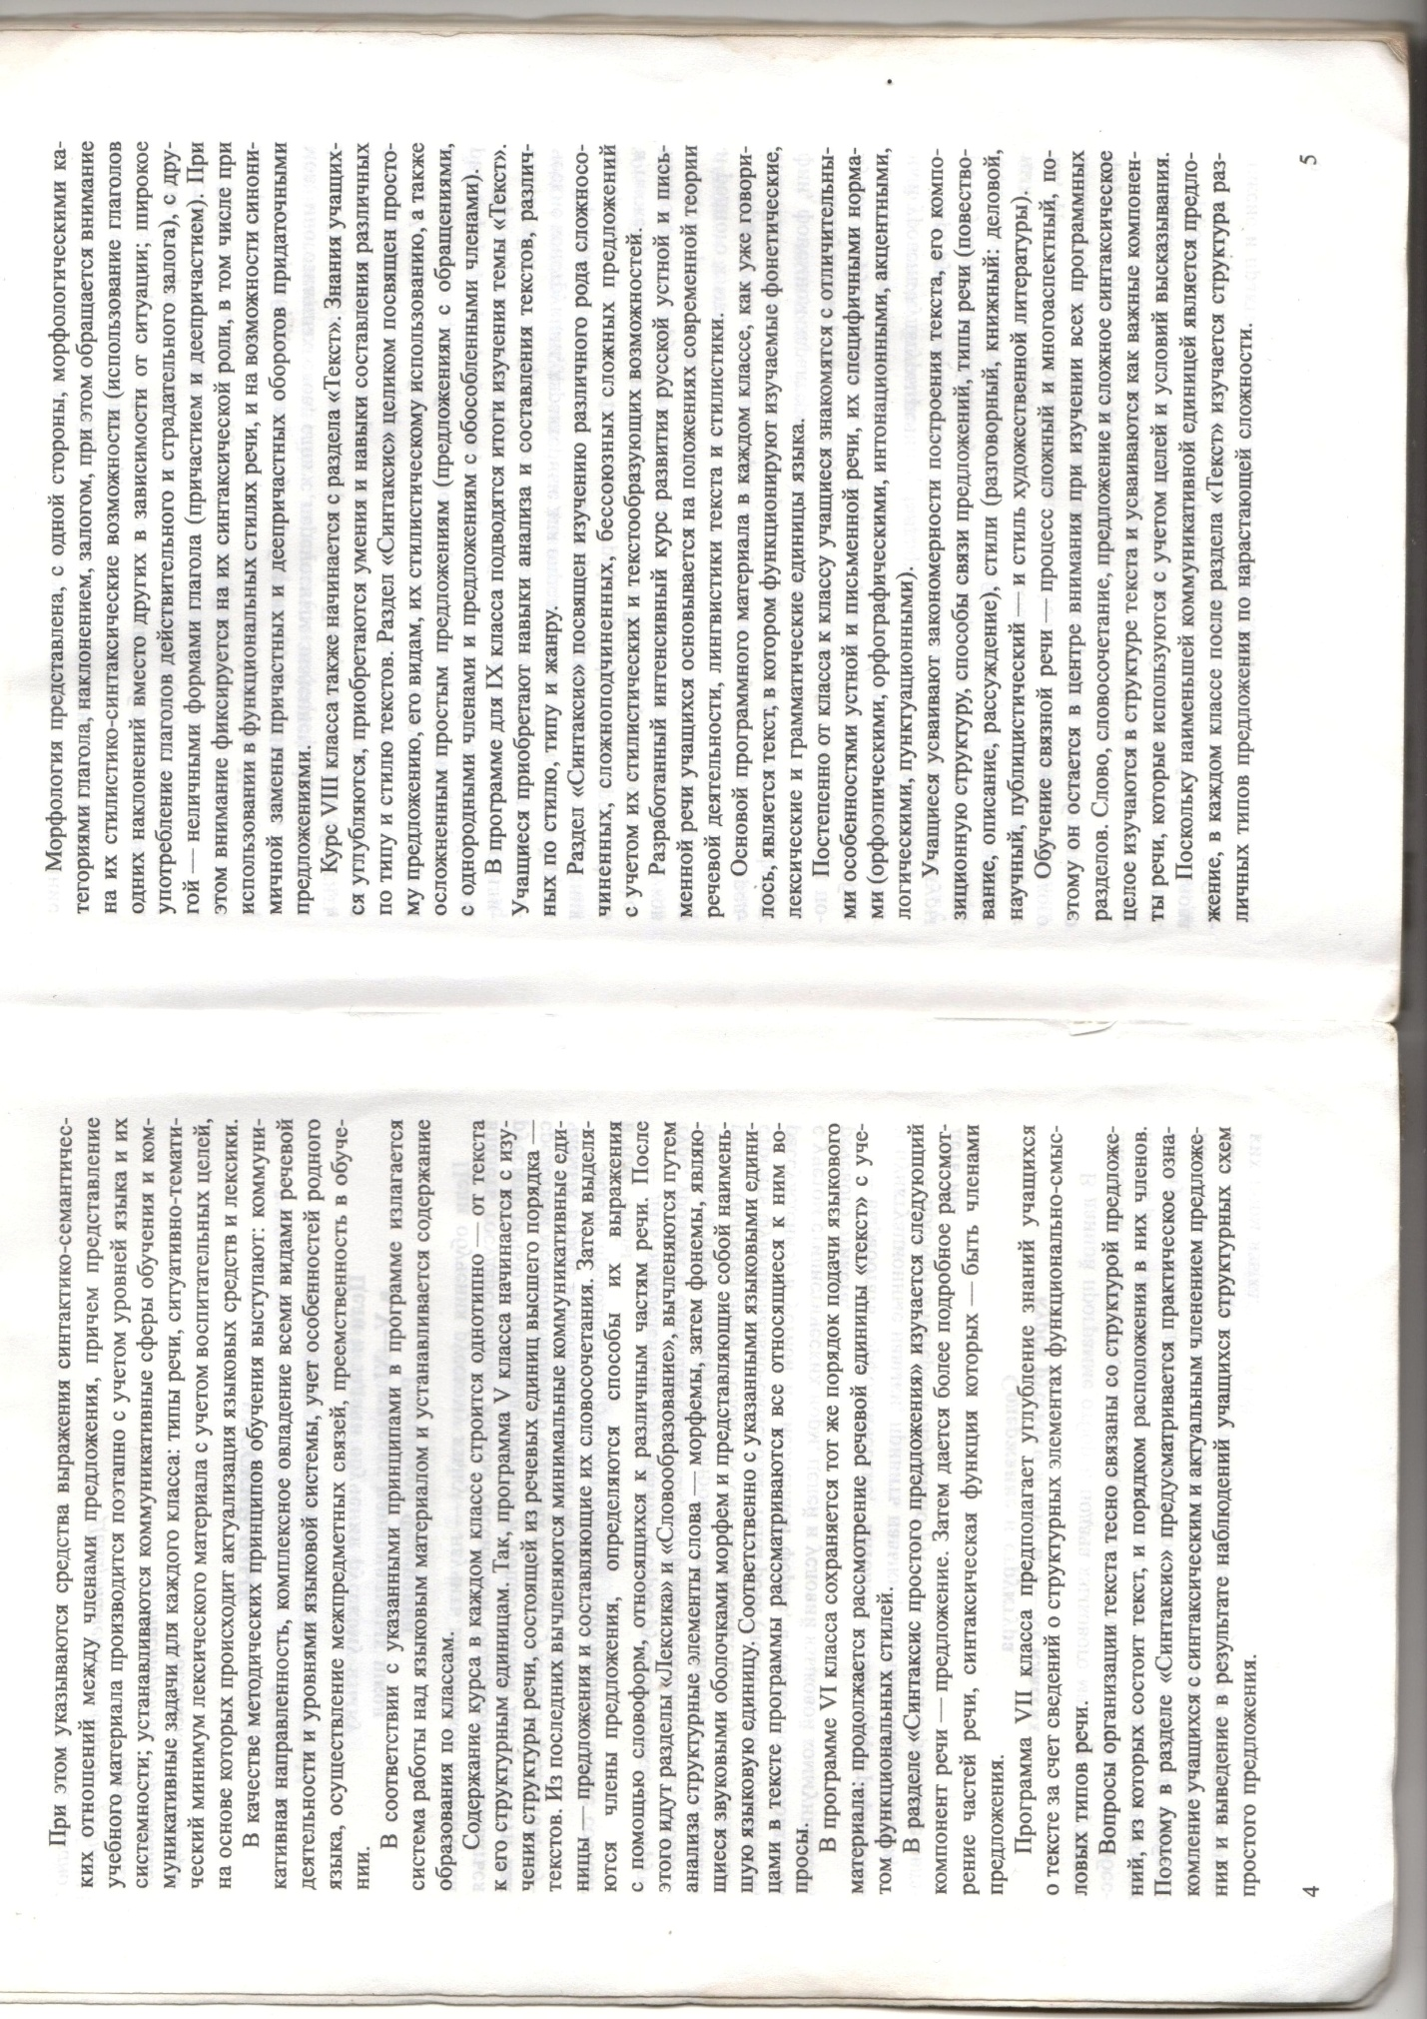

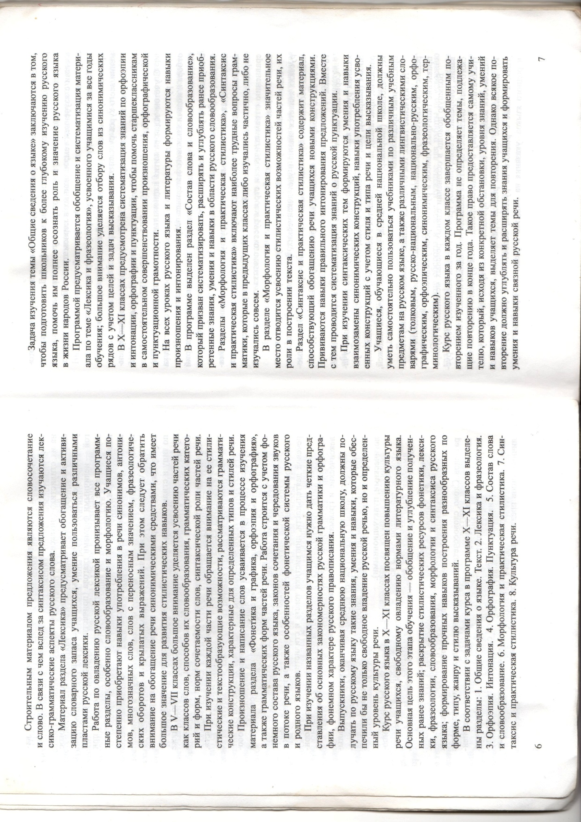

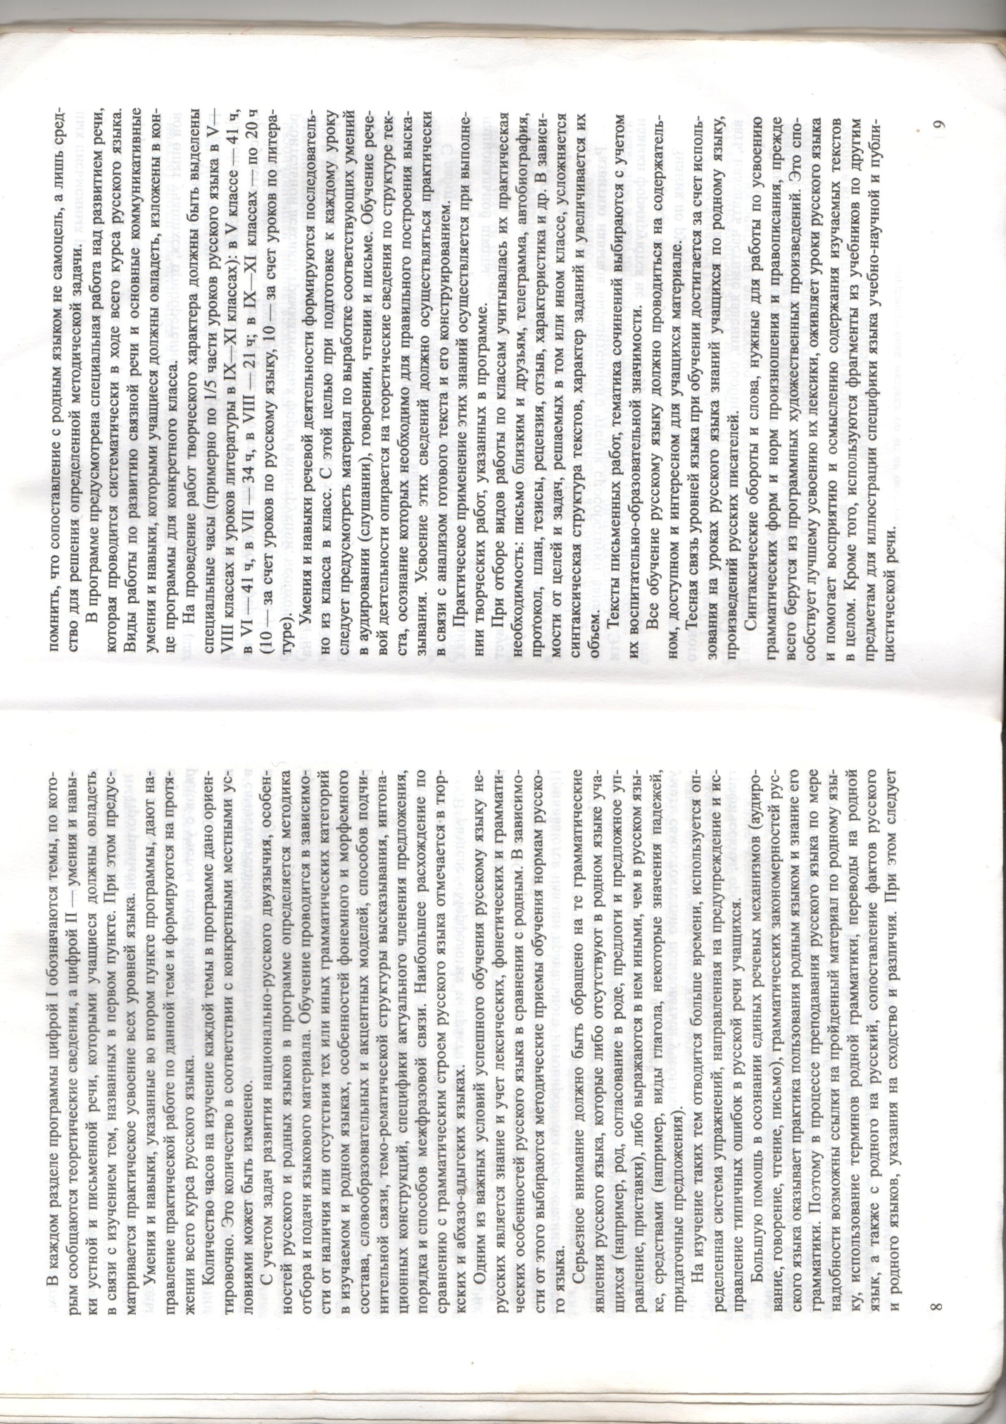

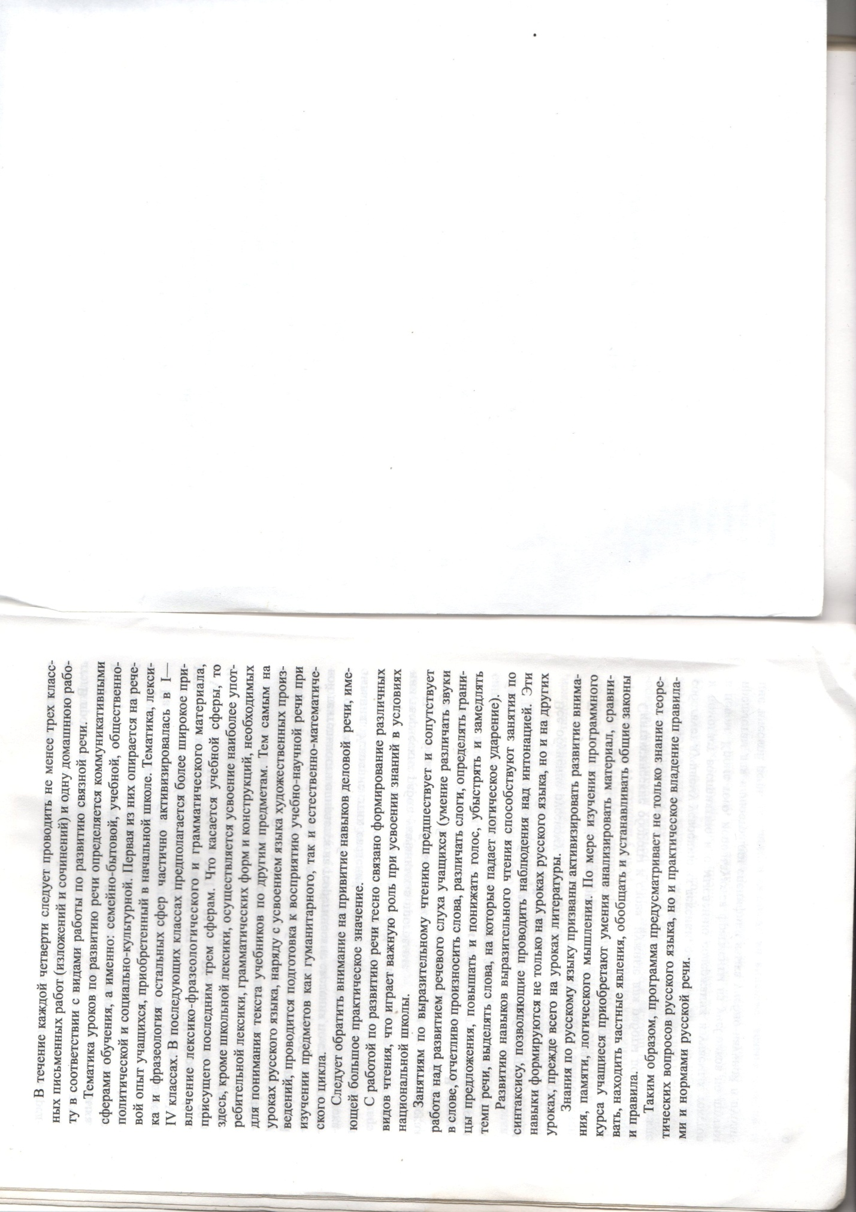

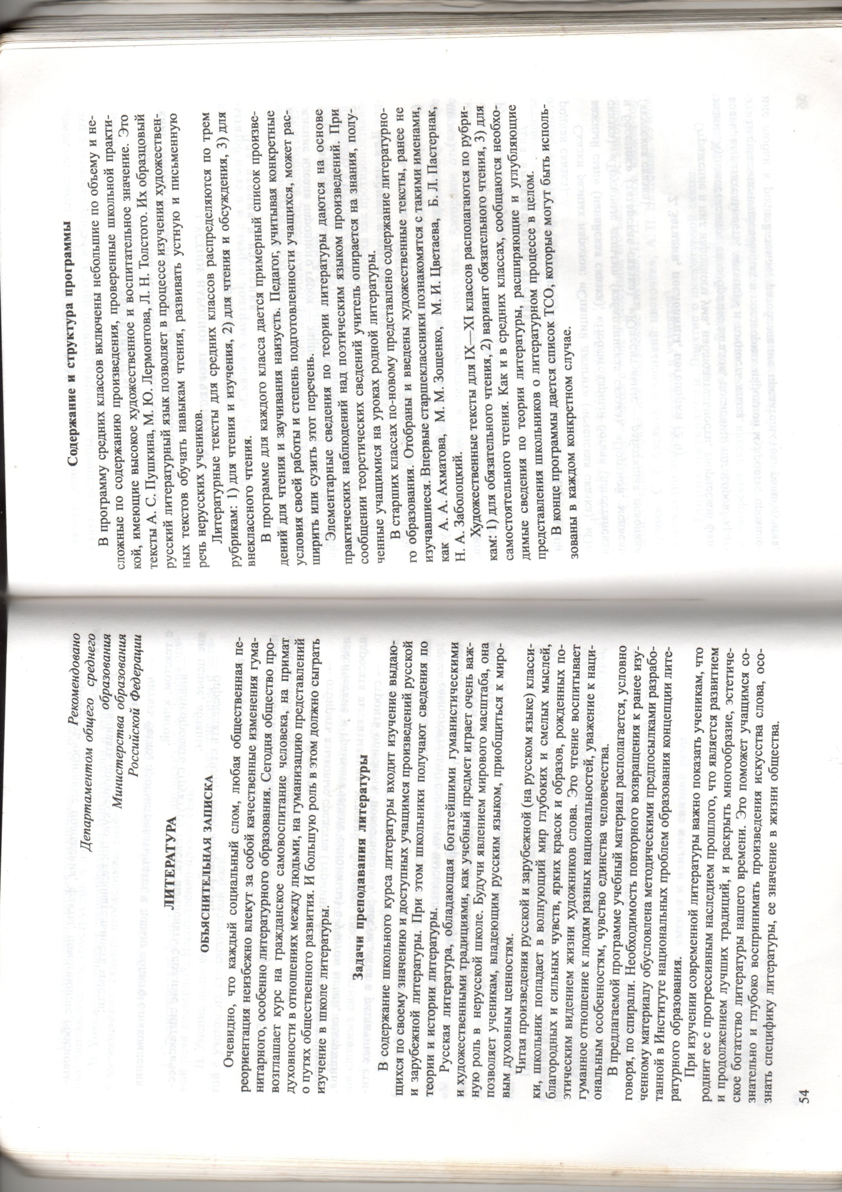

Русский язык 8 класс
Р.Б.Сабаткоев
Издательство «Просвещение»
Санкт-Петербург 2000г.
(3 часа в неделю)

№ | Содержание уроков.  Темы и подтемы. | Количество часов | Сроки | Примечание
1.  2-3.  4-5.  6.  7-8.  9-10.  11.  12.  13.  14.  15.  16.  17-18.  19.  20.  21-22.  23.  24.  25.  26-27.  28-30.  31.  32.  33.  34.  35.  36.  37.  38.  39.  40.  41-42.  43.  44-45.  46-47.  48.  49.  50.  51.  52.  53.  54-55.  56-57.  58-59.  60.  61.  62.  63-65.  66-68.  69.  70.  71.  72-74.  75.  76-78.  79-80.  81.  82-83.  84-86.  87.  88-102. | Сочинение.  Знаменательные части речи.  Служебные части речи.  Повторение основных лексических понятий.  Фразеологические обороты.  Синонимичные фразеологические обороты.  Диктант.  Словосочетание и предложение.  Связь слов в словосочетаниях и предложениях.  Согласование.  Управление.  Примыкание.  Простое предложение.  Изложение.  Понятие о двусоставном предложении.  Главные члены предложения.  Подлежащее и способы его выражения.  Сказуемое. Простое глагольное сказуемое.  Изложение.  Составное глагольное сказуемое.  Составное именное сказуемое.  Тире между подлежащим и сказуемым.  Контрольный диктант.  Второстепенные члены предложения. Дополнение.  Определение.  Приложение.  Обстоятельство.  Обстоятельства места и времени.  Обстоятельства образа действия, причины и цели.  Порядок слов в словосочетаниях и предложениях.  Интонация предложения. Его значение.  Логическое ударение.  Односоставные предложения.  Определенно-личные предложения.  Сочинение.  Неопределенно-личные предложения.  Безличные предложения.  Способы выражения сказуемого в безличных предложениях.  Назывные предложения.  Диктант.  Понятие о полном и неполном предложении.  Предложения с однородными членами.  Однородные и неоднородные определения.  Изложение.  Союзы при однородных членах и знаки препинания при них.  Обобщающие слова при однородных членах.  Согласование сказуемого с однородными подлежащими.  Обобщающие упражнения.  Контрольный диктант.  Предложения с обращениями.  Вводные слова и словосочетания.  Вводные предложения.  Деловые бумаги.  Контрольный диктант.  Понятие об обособлении.  Обособление определений.  Изложение.  Обособление приложений.  Обособление обстоятельств.  Сочинение.  Уточняющие обстоятельства места и времени.  Обобщение предложений с обособленными членами.  Контрольный диктант.  Повторение в конце года. | 1  2  2  1  2  2  1  1  1  1  1  1  2  1  1  2  1  1  1  2  3  1  1  1  1  1  1  1  1  1  1  1  2  1  2  2  1  1  1  1  1  1  2  2  2  1  1  1  3  3  1  1  1  3  1  3  2  1  2  3  1  15

Русская литература 8 класс
Бирюкова С.К., Мальцева К.В., Бакеева М.М., Нартов К.М.
Издательство «Просвещение»
Санкт-Петербург 2001 г.
(3 часа в неделю)

№ | Содержание уроков.  Темы и подтемы. | Количество часов | Сроки | Примечание
1.  2.  3.  4-13.  14.  15.  16-20.  21.  22.  23-26.  27.  28.  29-31.  32.  33.  34-36.  37.  38-40.  41.  42.  43-44.  45-48.  49.  50.  51-53.  54.  55.  56-57.  58-59.  60-61.  62-65.  66-69.  70-72.  73-75.  76-77.  78.  79-81.  82-83.  84-87.  88-90.  91.  92-97.  98-102. | Художественная литература как искусство слова.  Теория литературы: начальное понятие о художественном образе.  Исторические и обрядовые песни.  Русская литература Х1Х века.  А.С.Пушкин  «Во глубине сибирских руд…»  «Анчар»  «Капитанская дочка»  Теория литературы: жизненная правда и художественный вымысел в литературном произведении. Понятие о языке художественной литературы.  Внеклассное чтение.  М.Ю.Лермонтов  «Мцыри»  Теория литературы: соотношение темы, идеи и художественных образов произведения.  «Три пальмы»  Н.В.Гоголь  «Шинель»  Теория литературы: начальное понятие о литературном характере.  Внеклассное чтение.  И.С.Тургенев  «Стихотворения в прозе»  «Живые мощи»  Теория литературы: стихотворения в прозе как лирический жанр.  Внеклассное чтение.  Н.А.Некрасов  «Железная дорога»  «Песня Еремушке»  Теория литературы: антитеза, эпиграф.  Л.Н.Толстой  «После бала»  Теория литературы: о сюжете и композиции произведения. Основные роды художественной литературы.  Внеклассное чтение  А.П.Чехов  «Тоска»  Русская литература ХХ века  М.Горький  «Песня о Соколе»  «Легенда о Данко»  «Мои университеты»  Теория литературы: о языке художественной литературы  Внеклассное чтение  В.В.Маяковский  «Прозаседавшиеся»  «Хорошее отношение к лошадям»  Внеклассное чтение  Теория литературы: расширение понятия о ритме и рифме. Пауза, как элемент стиха. Особенности ритма и рифмы Маяковского.  С.А.Есенин  «Каждый труд благослови, удача…»  Н.А.Заболоцкий  «Еще заря не встала над селом»  К.Г.Паустовский  «Зарубки на сердце»  А.Т.Твардовский  «Василий Теркин»  Г.Я.Бакланов  «Навеки девятнадцатилетние»  Стихи, рожденные войной  В.Г.Распутин  «Уроки французского»  В.М.Шукшин  «Обида»  Внеклассное чтение  Зарубежная литература  В.Шекспир  «Ромео и Джульетта»  С.ЛЕМ  «Фантастические рассказы»  Дж.Свифт  «Гулливер в стране лилипутов»  П.Мериме  «Маттео Фальконе»  Внеклассное чтение  На развитие речи  Повторение | 1  1  1  10  1  1  5  1  1  4  1  1  3  1  1  3  1  3  1  1  2  4  1  1  3  1  1  2  2  2  4  4  3  3  2  1  3  2  4  3  1  6  5

Русский язык 9 класс
Р.Б.Сабаткоев
Издательство «Просвещение»
Санкт–Петербург 2002 г.
(3 часа в неделю)

№ | Содержание уроков.  Темы и подтемы. | Количество часов | Сроки | Примечание
1.  2-3.  4-5.  6-7.  8.  9-11.  12-13.  14-15.  16-17.  18-19.  20-21.  22.  23-24.  25.  26-27.  28-29.  30.  31-32.  33.  34-35.  36-37.  38.  39-40.  41.  42-43.  44-45.  46-47.  48.  49-50.  51-52.  53-54.  55-58.  59.  60-61.  62-63.  64-65.  66-67.  68-69.  70-71.  72.  73.  74.  75.  76.  77-78.  79-80.  81-82.  83.  84-85.  86-89.  90-92.  93-95.  96.  97-98.  99-101.  102. | Сочинение  Повторение пройденного:  Словосочетание и предложение  Главные и второстепенные члены предложения  Односоставные и двусоставные предложения  Изложение  Лексика и фразеология  Фразеологические обороты  Крылатые слова  Синтаксис и пунктуация  Общие сведения о сложном предложении  Сложносочиненное предложение  Понятие о сложносочиненном предложении  ССП с соединительными союзами  ССП с противительными союзами  Диктант  ССП с разделительными союзами  Сочинение  Сложноподчиненное предложение  Понятие о сложноподчиненном предложении  Подчинительные союзы и союзные слова в придаточной части  Указательные слова в главной части  СПП с придаточными изъяснительными  Изложение  СПП с придаточными определительными  СПП с придаточными места  Отзыв о фильме  СПП с придаточными времени  Контрольный диктант  СПП с придаточными образа и степени действия.  СПП с придаточными сравнения.  СПП с придаточными цели.  Сочинение-рассуждение.  СПП с придаточными условия.  СПП с придаточными уступительными  СПП с придаточными следствия.  СПП с несколькими придаточными.  Изложение  Бессоюзные сложные предложения.  Понятие о БСП  Запятая и точка с запятой в БСП  Двоеточие в БСП  Тире в БСП  Контрольный диктант и его анализ  Предложения с прямой и косвенной речью  Прямая речь и знаки препинания при ней  Понятие о косвенной речи  Диалог  Диктант  Цитаты  Изложение  Обобщение и систематизация изученного:  Главные члены предложения  Второстепенные члены предложения  Предложения с однородными и обособленными членами  Изложение  ССП  СПП  Знаки препинания в простом и сложном предложении  БСП  Сочинение  Контрольный диктант и его анализ  Повторение  Подведение итогов | 1  2  2  2  1  3  2  2  2  2  2  1  2  1  2  2  1  2  1  2  2  1  2  1  2  2  2  1  2  2  2  4  1  2  2  2  2  2  2  1  1  1  1  1  2  2  2  1  2  4  3  3  1  2  3  1

Русская литература 9 класс
Н.Н.Вербовая, К.М.Нартов, Л.В.Тодоров.
Издательство «Просвещение»
Санкт-Петербург 2007 г.
(3 часа в неделю)

№ | Содержание уроков.  Темы и подтемы. | Количество часов | Сроки | Примечание
1.  2-3.  4-6.  7.  8.  9.  10.  11-12.  13-14.  15.  16-18.  19-20.  21-23.  24.  25.  26-27.  28-29.  30.  31-38.  39.  40-59.  60.  61-72.  73.  74-84.  85.  86-87.  88-94.  95-100.  101-102. | Введение  Теория литературы: развитие понятия о художественной литературе как об образном отражении действительности  Древнерусская литература Х! –Х!! вв.  «Слово о полку Игореве»  Русская литература Х!!!– Х!Uвв.  Русская литература ХU – ХU111 вв.  Теория литературы: понятие о бытовой повести  Русская литература ХU111 в.  М.Ю.Ломоносов  «Ода на день восшествия …»  Г.Р.Державин  «Фелица»  Теория литературы: литературное направление. Понятие о классицизме и его жанрах.  Д.И.Фонвизин  «Недоросль»  Н.М.Карамзин  «Бедная Лиза»  А.Н.Радищев  «Путешествие из Петербурга в Москву»  Теория литературы: классицизм и сентиментализм  Русская литература Х1Х в.  К.Ф.Рылеев  «Гражданин»  «Иван Сусанин»  В.А.Жуковский  «Лесной царь»  «Море»  Теория литературы: романтизм, идейное содержание художественного произведения. Литературный характер  А.С.Грибоедов  «Горе от ума»  Теория литературы: Гончаров «Мильон терзаний»  А.С.Пушкин  Стихи  «Евгений Онегин»  Теория литературы: реализм, литературный тип, понятие о стихе: ритм, рифма, строфа.  М.Ю.Лермонтов  Стихи  «Герой нашего времени»  Теория литературы: композиция литературного произведения, поэтические средства художественной выразительности, поэма.  Н.В.Гоголь  «Ревизор»»  «Мертвые души»  Теория литературы: драматические произведения. Комедия. Литературный тип.  Поэма в прозе. Критический реализм. Развитие понятия о повести.  А.И.Герцен  «Былое и думы»  Зарубежная литература  Эсхил  «Прикованный Прометей»  Дж.Боккаччо  «Декамерон»  У.Шекспир  «Гамлет, принц датский»  Ж.Б.Мольер  «Мещанин во дворянстве»  На развитие речи  Обобщение и повторение | 1  2  3  1  1  1  1  2  2  1  3  2  3  1  1  2  2  1  8  1  20  1  12  1  11  1  2  7  6  2

Русский язык 10 класс
Р.Б.Сабаткоев, М.В.Панов, Л.З.Шакирова
Издательство «Просвещение»
Санкт-Петербург 2006г.
(3 часа в неделю)

№ | Содержание уроков.  Темы и подтемы. | Количество часов | Сроки | Примечание
1.  2.  3-4.  5-6.  7.  8.  9.  10-12.  13.  14.  15.  16.  17.  18.  19-21.  22-23.  24-25.  26-27.  28.  29-31.  32-33.  34-35.  36-37.  38.  39-40.  41.  42.  43.  44.  45.  46.  47-48.  49-50.  51.  52.  53.  54.  55.  56.  57.  58.  59-60.  61-62.  63.  64.  65.  66.  67.  68.  69.  70.  71.  72.  73.  74.  75.  76.  77.  78.  79.  90.  81.  82.  83.  84.  85.  86.  87.  88-102. | Сочинение  Русский язык – национальный язык. Русский язык в современном мире.  Язык и речь. Литературный язык. Речь устная и письменная.  Общие сведения о культуре речи. Языковые нормы.  Стили речи. Научный стиль. Разговорный стиль.  Литературно-художественный стиль. Публицистический стиль.  Официально-деловой стиль  Текст. Описание. Повествование.  Рассуждение.  Диктант.  Сложное синтаксическое целое.  Абзац. Виды сложных синтаксических целых.  Изложение  Понятие о лексике. Многозначность слов.  Прямое и переносное значение слова.  Синонимы. Антонимы. Слова исконно русские и заимствованные.  Стилистические разряды слов. Эмоционально окрашенные слова.  Устаревшие слова и неологизмы.  Фразеологические обороты.  Диктант  Главные правила русской орфоэпии. Интонация.  Словообразование.  Морфема. Слова с одинаковыми морфемами. Корень.  Окончание. Основа. Суффикс.  Производные и производящие слова.  Сложные слова. Нулевые аффиксы.  Словообразовательный тип.  Изложение  Имя существительное  Род и число имен существительных  Формы падежа имен существительных  Деловые бумаги  Имя прилагательное. Отличие прилагательных от других частей речи.  Разряды прилагательных  Краткие и полные формы прилагательных  Степени сравнения прилагательных  Сочинение  Имя числительное  Склонение количественных и порядковых числительных  Собирательные числительные  Сочетание количественных числительных с существительными  Правописание числительных  Диктант  Местоимение  Разряды местоимений  Глагол. Значение, образование, изменение и употребление.  Переходные и непереходные глаголы.  Возвратные глаголы.  Виды глаголов  Неопределенная форма глагола  Наклонения глагола  Времена глагола  Формы лица и числа  Безличные глаголы  Сочинение.  Причастие  Действительные и страдательные причастия.  Образование причастий.  Краткие страдательные причастия.  Диктант.  Деепричастие  Образование деепричастий  Изложение  Наречие  Правописание наречий.  Предлоги  Союзы.  Сочинение.  Частицы  Междометия  Контрольный диктант  Повторение и обобщение изученного | 1  1  2  2  1  1  1  3  1  1  1  1  1  1  3  2  2  2  1  1  3  2  2  2  1  2  1  1  1  1  1  1  1  2  2  1  1  1  1  1  1  1  1  1  2  2  1  1  1  1  1  1  1  1  1  1  1  1  1  1  1  1  1  1  1  1  1  1  1  1  1  1  1  15

Русская литература 10 класс
Н.Н.Вербовая, с.В.Жожикашвили, И.Х.Майорова.
Издательство «Дрофа»
Москва 2009 г.
(3 часа в неделю)

№ | Содержание уроков.  Темы и подтемы. | Количество часов | Сроки | Примечание
1-2.  3-5.  6-7.  8-12.  13-20.  21-28.  29-34.  35-36.  37-41.  42-46.  47-51.  52-55.  56-63.  64-68.  69-71.  72-83.  84.  85-86.  87-88.  89-93.  94-98.  99-102. | Введение  Русская литература первой половины Х1Х века.  В.А.Жуковский  «Лесной царь»  «Море»  И.А.Крылов  «Свинья под дубом»  А.С.Грибоедов  «Горе от ума»  А.С.Пушкин  Стихи  «Борис Годунов»  «Медный всадник»  М.Ю.Лермонтов  Стихи  «Герой нашего времени»  Н.В.Гоголь  «Мертвые души»  Русская литература Х1Х века  И.А.Гончаров  «Обломов»  А.Н.Островский  «Гроза»  И.С.Тургенев  «Отцы и дети»  Н.А.Некрасов  «Кому на Руси жить хорошо»  Ф.М.Достоевский  «Преступление и наказание»  М.Е.Салтыков-Щедрин  «История одного города»  Н.С.Лесков  «Однодум»  Л.Н.Толстой  «Война и мир»  «Хаджи-Мурат»  Литература народов России  Г.Тукай  Зарубежная литература  И.В.Гете  «Фауст»  Дж.Байрон  «Паломничество Чайльд Гарольда»  Теория литературы :  Реалистическая драма.  Эстетика.  Понятие об условности в искусстве  Понятие о жанре роман-эпопея  Развитие понятия о драматургии  На развитие речи  Обобщение и повторение. | 2  3  2  5  8  8  6  2  5  5  5  4  8  5  3  12  1  2  2  5  5  3

